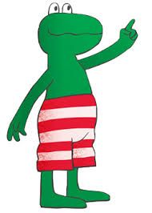

In de tweede kleuterklas komt dit van pas!

 | Omschrijving
Schooltas | Uit stevig materiaal - ongeveer 30 cm x 22 cm  Liefst geen trolley- model met sluiting die  de kleuters zelf kunnen openen en sluiten
1 doos papieren zakdoekjes | 100 à 150 stuks
1 paar turnpantoffels | Wit met T-vormige elastiek en rubberen tip  of DETO pantoffels (indien mogelijk)  Geen gesloten elastiek!  Geen turnzak
1 drinkfles | Een herbruikbare drinkfles (met naam) om water te drinken die de kleuters zelfstandig kunnen gebruiken.
1 koekendoosje (voormiddag) en  1 fruitdoosje (namiddag) | Stevige doosjes (met naam)  Graag koeken zonder verpakking  Je mag ook 2x fruit meebrengen i.p.v. koekjes
1 pakketje reservekledij | Onderbroek(en), lange broek, kousen  Verpakt in een plastieken zakje met naam erop
1 stevige plastieken zak | Om natte / vuile kleren terug mee te kunnen geven naar huis
1 rol papiertape | 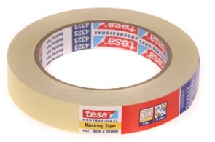Om mee te knutselen in de klas
Tip: In de tweede kleuterklas spelen de kleuters in de klas van de toekomst. We spelen elke dag op onze kousen. Voorzie dus schoenen die je kleuter zelfstandig aan en uit krijgt. (geen veters!)

Graag de jassen voorzien van een lus om ze netjes te kunnen ophangen.
Alle bovengenoemde spulletjes, brooddozen en ook kledingstukken zoals jassen, handschoenen, mutsen, sjaals,... voorzien van een naam!
Groetjes,
de leerkrachten van de tweede kleuterklas

